**附件3：**

**“田家炳杯”全日制教育硕士专业学位研究生小学教育专业教学技能大赛平台操作流程**

# 一、角色说明

# 参赛人员请用自己的手册号注册并进行操作。

# 流程：注册—报名—上传参赛作品—学校管理员审核通过—参加比赛评审。

# 二、注册

# 注意：如果已有超星账号可以直接登录，无需注册。

# （一）地址： https://5ebmtucj.mh.chaoxing.com/[（请复制本地址](http://nticct.cahe.edu.cn/)到浏览器，推荐火狐、谷歌浏览器），点击【注册】。



（二）按照页面所示流程，依次输入手机号、所获取的验证码，并设置密码。

# 三、登录

# （一）点击【登录】-【手机号登录】，输入手机号和密码即可。

（二）登录后，首先需要【阅读并同意】签署承诺书。未点击【同意】之前无法进行其它操作。

# 四、密码修改和重置

# 修改密码：登录账号后，可以点击【密码修改】进行密码的修改。

# 密码重置：可以通过在登录页面，点击【忘记密码】进行密码重置。

# 

# 五、报名

# 点击【报名信息】即可填写报名要求的相关信息，在【报名信息】中，可以点击【编辑】对报名信息进行修改。

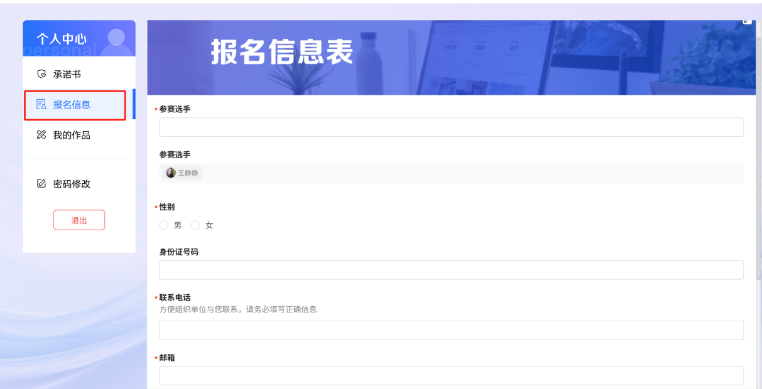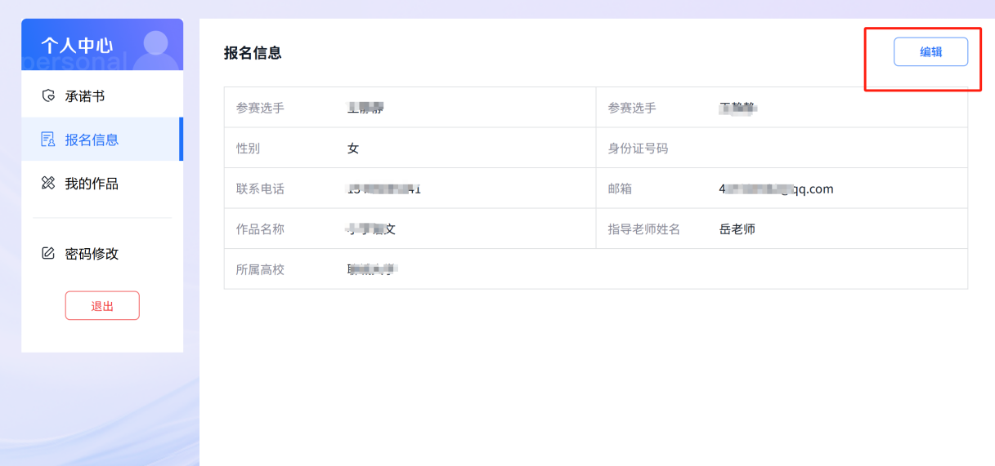

**六、我的作品管理**

（一）点击【我的作品】选择对应赛道，点击下一步后根据要求匿名上传即可。

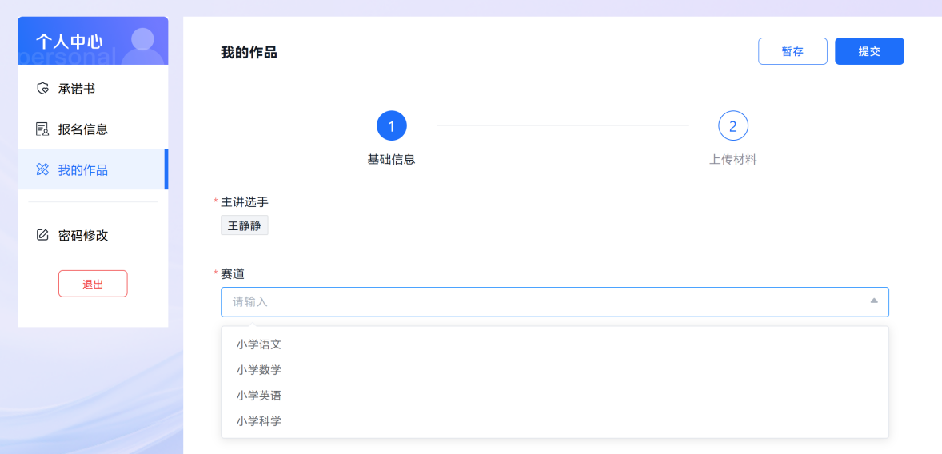

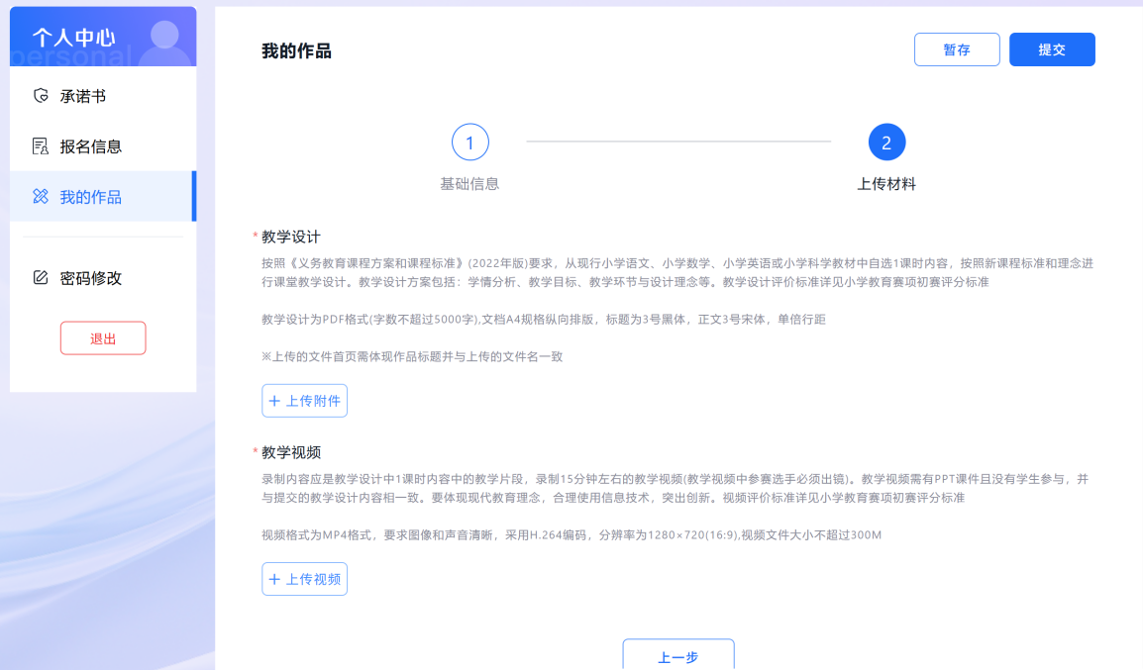

（二）上传作品后会有上传进度百分比提示，当上传到100%时即为上传成功，请在第一个上传成功之后再进行第二个视频的上传。

（三）作品上传后，在提交截止时间之前，可以点击【暂存】按钮，即可对已经添加的内容进行保存，但不会提交。如后续需要进行修改，点击【编辑】即可。

（四）管理员审核完成之前或提交截止时间之前，点击【编辑】可对作品进行修改。

（五）进入【编辑】后，鼠标放在文件上，点击文件后面“X”可以删除文件，点击文件图标和名称可以预览文件。

（六）参赛作品确定无误后，点击【提交】按钮在规定时间内提交。